受理编号：0125-2020
计量要求导出和计量验证记录表
测量过程名称 | 下螺母硬度检测 |  | 被测参数要求(含公差) |  |  | （35-42）HRC
被测参数要求识别依据文件 |  |  | 产品图 1410F001下螺母技术要求
计量要求导出方法（可另附）
- 测量参数范围：（35-42）HRC；
- 测量参数允许误差：±3.5HRC；
3、测量设备的最大允许误差：±1HRC；
4、测量范围：被测参数范围（35-42）HRC，而所用硬度计测量范围为（0-70）HRC。

计量校准过程 | 测量设备名称  （编号） | 型号规格 |  | 设备特性  (示值误差等) | 校准证书  编号 |  | 校准日期
 | 洛氏硬度计  编号：R3628 | HR-150A |  | ±0.2HRC | LCLX-19093814W |  | 2019.9.29
计量验证记录

测量设备的测量范围(0-70)HRC，满足计量要求的测量范围（35-42）HRC的要求。
测量设备的示值误差小于导出的测量设备的最大允许误差。

验证结论： ☑符合 □有缺陷 □不符合 （注：在选项上打√，只选一项）
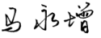
验证人员签字： 验证日期：2020 年6 月 20 日
认证审核记录：

该测量过程被测参数要求识别代表了“顾客”的要求，计量要求导出方法正确，测量设备的配备满足计量要求，测量设备经过校准，测量设备验证方法正确。
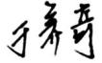
审核员意见：

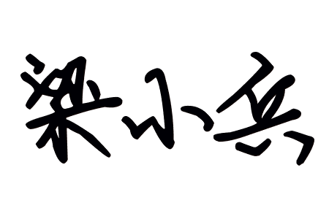
企业代表签字： 审核日期： 2020年6月20日

